青 岛 科 技 大 学
二○一一年硕士研究生入学考试试题
考试科目：机械设计

注意事项：1．本试卷共5道大题（共计37个小题），满分150分；
2．本卷属试题卷，答题另有答题卷，答案一律写在答题卷上，写在该试题卷上或草纸上均无效。要注意试卷清洁，不要在试卷上涂划；
3．必须用蓝、黑钢笔或签字笔答题，其它均无效。
﹡﹡﹡﹡﹡﹡﹡﹡﹡﹡﹡﹡﹡﹡﹡﹡﹡﹡﹡﹡﹡﹡﹡﹡﹡﹡﹡﹡﹡﹡﹡﹡﹡﹡﹡﹡﹡﹡
一、是非题：正确的以“T”表示，错误的以“F”表示 (每小题3分，共30分)
1．螺旋传动中的螺母、滑动轴承中的轴瓦、蜗杆传动中的蜗轮，多采用青铜材料，这主要是为了提高导热能力。
2．齿轮外啮合传动中，将渐开线圆柱齿轮齿面间的凸--凸接触，改为凸--凹接触（如双圆弧齿轮）,有利于提高其表面接触强度。
3．螺纹的大径，在标准中定为公称直径。
4．V带剖面中两工作面的夹角为40°，所以V带轮轮槽的工作面的夹角也是40°。
5．与滚子链相比，齿形链有传动平稳、噪声小，效率高，承受冲击载荷能力较好和轮齿受力较均匀的优点。
6．直齿圆锥齿轮强度计算中，是以大端当量直齿圆柱齿轮为计算依据的。
7．蜗杆传动的传动比等于蜗轮、蜗杆的直径比。
8．滑动轴承材料中，多孔质粉末冶金材料有自润滑性能。
9．自行车前轴属于固定心轴。
10．联轴器与离合器的主要作用是缓和冲击和振动。
- 选择填空(每小题3分，共30分)
1．在机械传动中，理论上能保证瞬时传动比为常数的是 。
Ａ.带传动 Ｂ.链传动 Ｃ. 摩擦轮传动 Ｄ. 齿轮传动
2．运动粘度是动力粘度与同温下润滑油 的比值。
Ａ．密度 Ｂ．质量 Ｃ．压力 Ｄ．速度
3．当两个被联接件都比较薄，在被联接件上宜制成通孔，通孔的加工精度要求低，结构简单，装拆方便，往往采用 。
A．双头螺柱联接 B．绞制孔用螺栓联接 C．普通螺栓联接 D．螺钉联接
4．键的截面尺寸（键宽×键高）主要根据 来选择。
Ａ．轴的直径 Ｂ．传递功率的大小 Ｃ．轮毂的长度 Ｄ．传递转矩的大小
5．带传动的主要失效形式之一是带的 。
Ａ．松弛 Ｂ．颤动 Ｃ．疲劳破坏 Ｄ．弹性滑动
6．一材料为45钢，要求精度为6级的硬齿面齿轮，其制造工艺过程可在齿坯加工后顺序进行 。
A．滚齿、磨齿、表面淬火 B．滚齿、表面淬火、磨齿
C．渗碳淬火、滚齿、磨齿 D．渗碳淬火、磨齿、滚齿
7．蜗杆分度圆直径计算公式为 。
Ａ． Ｂ． Ｃ． Ｄ．
8. 设计滚动轴承合理的配置时，对轴承跨距较大且工作温度较高的轴，为了适应轴有较大的热伸长量，应考虑 。
A．双支点各单向固定 B.一支点双向固定，另一端支点游动
C. 两端游动支承 D．轴颈与轴承内圈采用很松的配合
9. 增大轴在截面变化处的过渡圆角半径，可以 。
A．使零件的轴向定位比较可靠 B. 降低应力集中，提高轴的疲劳强度
C. 使轴的加工方便
10．轴的弯扭合成校核计算应力公式中，折合系数是考虑对的 。
Ａ．大小不同 Ｂ．方向不同 Ｃ．类型不同 Ｄ．循环特性不同
- 简答题（每小题10分,共30分）
1. 何谓摩擦、磨损和润滑？它们之间的相互关系如何？
2．滑动轴承形成动压油膜的必要条件是什么? 其实际工作中处于什么润滑状态?
3．带传动的打滑经常在什么情况下发生？打滑多发生在大轮上还是小轮上？选择标准V带型号的主要依据是什么？
四、分析题（每小题10分，共20分）
1． 图1(a)(b)分别表示二级减速器中齿轮的两种不同布置方案，试问哪种方案较为合理？为什么？
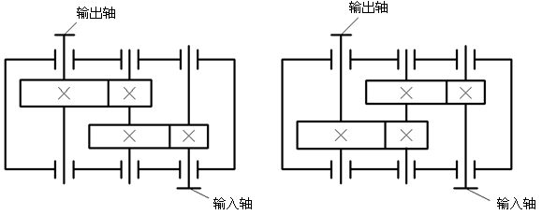
(a) (b)
图1

2．图2所示蜗杆——圆锥齿轮传动，蜗杆1主动，大锥齿轮4的转动方向如图所示。
（1）为使II轴上轴向力最小，试确定蜗杆1及蜗轮2的轮齿螺旋线方向； （2分）
（2）画出各轴转向； （2分）
（3）画出II轴上蜗轮2、锥齿轮3各分力的方向。 （6分）

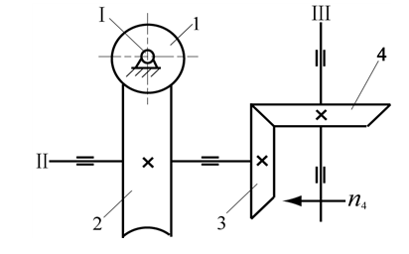
图2
五、计算题（每小题20分，共40分）
1．在图3所示的汽缸盖联接中，已知：汽缸中的压力在0到1.5MPa间变化，汽缸内径250mm，螺栓分布圆直径346mm。凸缘与垫片厚度之和为50mm，为保证气密性要求，螺栓间距不得大于100mm，残余预紧力（为工作拉力）,试确定螺栓数目和尺寸。
（附：取螺栓材料的屈服极限 MPa，安全系数=3.0；螺栓其它尺寸见表1,2
表1 六角头螺栓——C级（GB5780-2000）摘录 /mm
螺纹规格d | M10 | M12 | M14 | M16 | M18 | M20 | M22
小径d₁ | 8.376 | 10.10 | 11.83 | 13.83 | 15.29 | 17.29 | 19.29
长度系列 | 20～70（5进制） 70～150（10进制）

表2 六角头螺母(GB/T41-2000) 摘录 /mm
螺纹规格d | M10 | M12 | M14 | M16 | M18 | M20 | M22
厚度m | 9.5 | 12.2 | 13.9 | 15.9 | 16.9 | 19 | 20.2
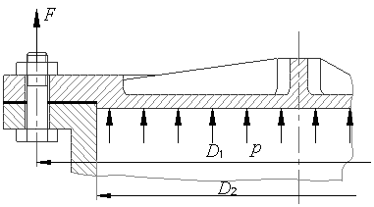
图3
2．图4所示轴系用两7306B型角接触球轴承支承，已知两齿轮上的轴向力分别为N，N, 求得两轴承的径向合成支反力分别为N, N,轴系转速$n_{1}=\text{750}$r/min，预期寿命$L_{h'}=\text{7200}$h，载荷系数$f_{p}=1\text{.}1$。
（1）试说明7306B的意义（类型、系列、内径尺寸、精度等级） （4分）
（2）求轴承1,2承受的轴向力，。 （6分）
（3）哪个轴承是危险轴承,为什么？ （10分）
（附：70000B型轴承，派生轴向力；e=1.14, ${F_{a}}/{F_{r}}$>e时 X=0.35,Y=0.57;
${F_{a}}/{F_{r}}$≤e时 X=1,Y=0)
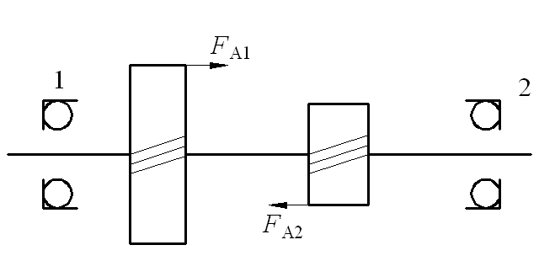
图4

